**Занятие ДЛЯ ДЕТЕЙ 4-5 ЛЕТ**

**Материалы:** игрушка Зайчик (или картинка (см приложения)), музыкальное сопровождение, мяч, бумажные лепестки цветов (см. шаблон в прил.), клей-карандаш, зеленый фломастер, заготовка поляны с образцом цветка (см прил), мыльные пузыри.

**План:**

***I этап. Организационный***

**1. Приветствие**

*ребенка встречает Зайчик и приглашает на занятие.*

Здравствуй! Давайте знакомиться. Меня зовут Ушастик. А тебя как зовут? (*зайчик знакомится с ребенком)* С этого дня мы с вами будем встречаться, вместе играть, рисовать, разговаривать. Сегодня я приведу нас на поляне знакомств.

***II этап. Мотивационный***

**1. Подвижная игра «Паровозик дружбы»**

Зайчик предлагает отправиться в гости на паровозике дружбы

*Движение паровозика можно сопровождать следующей песенкой:*

Поезд мчится и грохочет

Тук-тук-тук, тук-тук-тук,

Машинист во всю хлопочет

Чух-чух-чух, чух-чух-чух..

Поезд мчится под горой

Тук-тук-тук, тук-тук-тук.

Для детей вагон второй

Чух-чух-чух, чух-чух-чух.

Поезд мчится вдоль полей

Тук-тук-тук, тук-тук-тук.

Эй, цветы водой полей

Чух-чух-чух, чух-чух-чух.

**2.** Ушастик предлагает вместе поиграть.

***III этап. Практический***

**1. Динамическая пауза «Дует, дует ветер»** *( на ковре)*

|  |  |
| --- | --- |
| Дует, дует ветер.  Дует, задувает.  Яркие листочки  Он с цветов срывает.  И летят листочки  Над лесной дорожкой  Падают листочки  Прямо нам под ножки. | *Дети сидят на корточках в кругу, дуют, вытягивая губы «трубочкой».*  *Встают, поднимают руки кверху, выполняют с поднятыми руками наклоны влево, вправо.*  *Бегут по кругу.*  *Останавливаются. Садятся на корточки.* |

1. **Игра «Собери цветочек»**

Ушастик просит собрать лепесточки цветов, которые разбросал ветерок.

Ушастик: Посмотрите на мой цветочек и соберите точно такой же. (использует лепестки основных цветов)

1. **Игра «Давай знакомиться»**

*Ушастик, глядя на образец собирает и склеивает цветок, на котором в серединке пишет свое имя, а на лепесточках любимые занятия* *(прыгать, кушать морковку, играть в догонялки с белками…. )*

Ушастик: Давай и на твоих цветочках напишем твое имя и любимые занятия.

1. **Игра «Кто к нам пришел»**

Заяц сообщает, что к ним на цветочную поляну пришли гости, а какие мы сейчас узнаем.

Ушастик показывает картинки с изображениями животных или птиц. Ребенок изображает движения, соответствующие образу и звукоподражания.

**5. Коллективная работа «Цветочная полянка»**

*На доске висит заготовка поляны, над которой летают бабочки, светит солнце, но нет цветов. Ребенок приклеивает свои цветы, рисует стебелек*

Ушастик: Вот какой цветок Миша (Даша) посадила! *(ребенок приклеивает цветы.)*

Замечательно, очень красивая полянка у нас получилась!

1. **Игра «Раздувайся, пузырь!»**

Хочешь узнать любимое занятие Ушастика? Он скажет на ушко что это за занятие. («пускать мыльные пузыри»)

А давайте тоже попускаем мыльные пузыри. (ребенок ловит)

А я знаю еще одну очень интересную игру: Взялись за руки, встали в круг, сделаем круг маленьким, маленьким. Теперь говорим слова и «надуваем пузырь»

Раздувайся, пузырь,

Раздувайся большой,

Оставайся такой

Да не лопайся!

Хлоп!

***IV этап. Рефлексивный***

1. **Динамическая пауза**

Повторяйте все движения за мной.

Руки кверху поднимаем, а потом их опускаем,

А потом их разведем, и к себе скорей прижмем.

А потом быстрей- быстрей, хлопай, хлопай веселей.

**2. Подведение итогов, рефлексия, ритуал прощания**

Ушастик интересуется у ребенка, что понравилось больше всего? Потом прощается. («Мячик помощник»)

*Вместе с детьми поем песенку, прощаясь с помощью мяча с ребенком по кругу: (взрослый чеканит настоящий мяч, а ребенок воображаемый)*

Покатился поскакал мячик по дорожке,

Прыг-скок, прыг-скок в …. (имя ребенка) ладошки.

До свидания, …..! (говорит взрослый)

До свидания, Ушастик! (говорит ребенок)

Прощаются с Зайчиком.



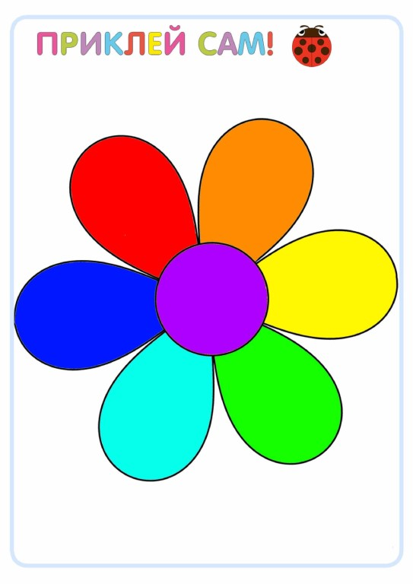

Образец цветочка.

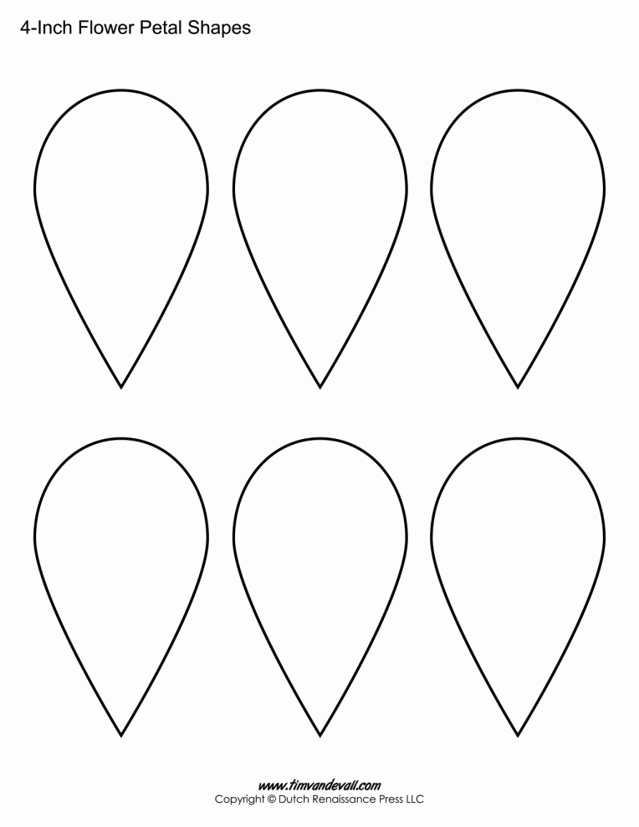

Шаблоны лепестков для вырезания из цветной бумаги.



